课题：《剖析题例构建区域环境问题的分析思路>

一、单项选择题

1.答案:A

解析:黄土高原最突出的环境问题是水土流失,而植被具有保持水土、涵养水源等作用。

2.答案:D

解析:将水库下游河床淤积的泥沙冲走需要河水具有较大的侵蚀和搬运能力,而河流的搬运能力与河流的流量和流速呈正相关。河流在洪水期不需水库放水即可完成河床清淤,故排除A、C两项。河流在枯水期流量和流速较小,侵蚀搬运能力弱,此时水库集中放水,可以加大对下游河床的冲刷。若是持续放水,需要的时间较长,单位时间内所放水量较小,会达不到下游河床的清淤效果,故D项正确,B项错误。

3 A．苏门答腊岛热带雨林被毁的直接原因主要是人为原因，如修建穿越雨林的公路；毁林开荒，种植油棕树；砍伐森林，出口木材，换取外汇收入，A正确；苏门答腊岛是热带雨林气候，全年高温多雨，水旱灾害少。

4.答案:A

解析:读材料可知,当地既没有河流也没有湖泊,可见当地降水稀少,地表径流缺乏,灌溉用水不可能是降水或冰雪融水(如果有大量的冰雪融水,一定会发育内流河),周边地区气候干燥,不会有跨流域调水,所以B、C、D三项错误。由于该地为深陷盆地,所以当地可能有承压地下水,故当地灌溉水源为地下水,A项正确。

5.答案:A

解析:该地位于天山与阿尔泰山之间的盆地中,山脉西部有缺口,所以强劲的西风对该地影响很大,而夏季,由于海陆热力性质差异,我国主要盛行东南季风,而该地距海遥远,加上地形的重重阻挡,使得风力较小,所以可以通过推迟播种时间来克服春季风力大的影响;该地由于水资源缺乏,防护林不易成活且会加剧水资源紧张状况;塑料薄膜覆盖主要解决的是气温低以及蒸发强的问题,对于防风没有什么作用;该地由于地表主要为戈壁,而不是广大的沙漠,所以没有沙丘,也不需利用草方格沙障固定周边流动沙丘。

6.答案:B

解析:由于哈密瓜颜色较深,强烈的紫外线会对瓜皮有一定影响,使得哈密瓜的品相变差;套袋的主要目的是保持瓜果的品相以及减少农药残留,对于防止水分蒸发没有多大作用。套袋不能起到很大的保温作用,也不会使瓜迅速长大。套袋削弱了太阳辐射,光合作用减弱。

7.答案:A

解析:图中显示影响土壤盐渍化的因素主要是降水和蒸发,降水量越大,土壤中的盐分下渗淋溶越多,土壤盐分含量越低;盐分随着水分的蒸发向地表集聚,蒸发量越大,地表和土壤中盐分含量越高。华北地区春季气温回升快,蒸发旺盛,而此时锋面雨带尚未到达,降水少,淋溶作用弱,所以容易导致盐分向地表或土壤层集聚,形成土壤盐渍化。

8.答案:B

解析:通过上题分析可知,盐渍化的形成与土壤中水盐运动有关。在农业生产的灌溉过程中,大水漫灌、只灌不排容易导致地下水水位上升,在干旱的季节由于蒸发强烈,盐分容易向地表或土壤层运动,形成土壤盐渍化。

9.答案:C

解析:土壤盐渍化使土体通气性、透水性变差,土壤板结变硬,养分有效性降低,影响农作物的生长,使产量降低,但不会导致物种的减少;水土流失的强度与降水强度、地形和植被覆盖率等因素有关,与土壤盐渍化无关;在半湿润、半干旱地区,土壤盐渍化往往是由地下水位升高引起的,土壤盐渍化不会引起地下水位下降。

10.答案:B

解析:水土流失发生在地表植被破坏严重且坡度大、降水多的地区,图示该生态环境问题集中在西北干旱半干旱地区,降水少。图中显示该生态环境问题集中在西北干旱半干旱地区,降水少,加之过度经济活动,地表植被大量减少,荒漠化严重。臭氧层破坏主要发生在南极上空及青藏高原上空。新疆并不是生物多样性减少最多的区域。

11.答案:(1)20世纪70年代(1976年),栖息地连成一片;到80年代后期(1987年)栖息地面积退缩,碎片化严重;90年代至21世纪初(2000年),栖息地面积有所增加,碎片化趋势减弱,分布范围有向北、向西扩展的趋势。

(2)大规模采伐森林(对植被破坏大),导致栖息地缩小;修建道路(国道以及林区采伐道路),导致栖息地碎片化;人类干扰活动大幅度减少(全面停止采伐天然林,108国道秦岭隧道通车等),植被得到了较快恢复,促进了大熊猫栖息地的恢复与扩展。

(3)合理规划,道路选线尽量避开野生动物栖息地;在经过野生动物栖息地时,建设野生动物穿越道路的生态廊道;修建道路时尽量减少周边植被的破坏,修复因道路施工遭破坏的植被。

解析:(1)直接看图,按照图例中的时间分阶段描述分布及变化即可。(2)分析图文材料可知,20世纪70年代,多家森工企业在该地进行采伐作业,导致森林减少,熊猫的栖息地缩小;而108国道的修建则把熊猫栖息地分割。2000年前后,禁止采伐天然林,秦岭隧道的建成通车,使得该地区的植被得到恢复,并且原有道路被废弃后熊猫的栖息地连成片,使其分布范围扩大。(3)从工程措施和生态措施两方面进行分析,工程措施可建设动物通道;生物措施主要是减少生态的破坏和加强生态的恢复。

12.答案:(1)西北;图中沙丘的凸坡(或缓坡)位于西北部;沙丘移动方向与风向一致,铁路位于沙漠南缘(西北风的下风带)等。

(2)侵蚀路基和铁轨;损坏通信、信号灯设备;堆积掩埋路基和轨道灯。

(3)草方格沙障可以增加地表粗糙度,削减风力;阻挡沙的移动,降低沙丘移动速度(固定沙丘);截留水分,提高沙层含水量,利于固沙植物(被)存活等。

(4)成功治理风沙危害,保障包兰铁路线安全畅通;改善当地的生态环境;形成旅游景区,带动当地经济(旅游业)发展等。

12.解析:(1)由图可知,图中沙丘的缓坡位于西北部,即沙丘是西北风形成,沙丘移动方向与风向一致,由图可知,包兰铁路位于沙漠南缘即西北风的下风带,据此推知造成沙坡头风沙灾害的风向为西北方向。(2)风沙对包兰铁路沙坡头段的危害体现在风沙直接侵蚀路基和铁轨,掩埋路基和轨道灯;风沙还会损坏铁路沿线的通信、信号灯设备。(3)大面积扎设草方格沙障可以增加地表粗糙度,削减风力;地表有了障碍物可以阻挡沙的移动,降低沙丘移动速度;草本植被还可以蓄水、滞水,提高沙层含水量,提高固沙植物(被)存活率。(4)沙坡头固沙防护体系成功治理了风沙危害,保障包兰铁路线安全畅通;由于植被的调节作用,改善了当地的生态环境,且在沙漠地区形成绿地景致,形成旅游景区,带动当地经济(旅游业)发展等。

拓展提升.阅读图文资料,完成下列各题。

美国佛罗里达半岛南部地势低洼,由于生境条件不同,分布着不同类型的沼泽(下图)。每年6~10月,奥基乔比湖水溢出,并通过克拉莎草沼泽缓慢注入海洋。18世纪前,克拉莎草沼泽的先民仅在出露水面的小块高地上耕作。甘蔗生长需年积温5 500~8 500 ℃,需水量大却怕涝。20世纪初,奥基乔比湖以南地区种植4 000公顷的甘蔗,收获期为每年11月到次年4月。为了种植甘蔗,当地抽取沼泽水,并切断湖水与沼泽地的联系。此后,克拉莎草沼泽生境发生明显变化,导致红树林适宜生存的范围向陆地方向扩张。1996年,美国国会通过法案限制克拉莎草沼泽地区甘蔗种植。

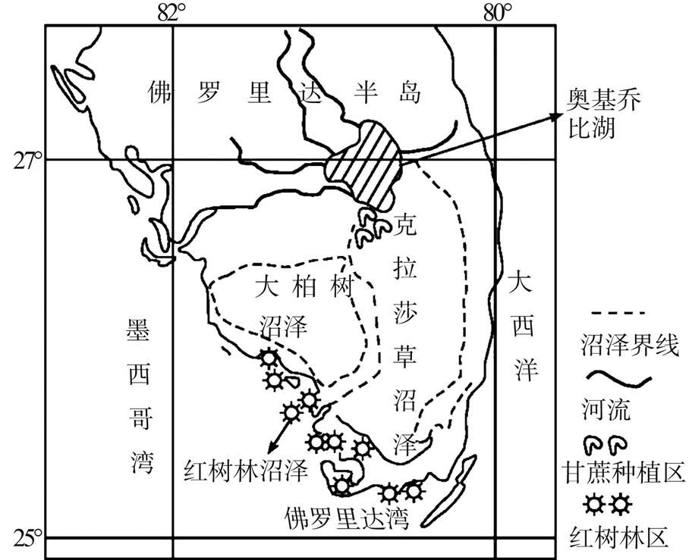

(1)说明18世纪前克拉莎草沼泽地区种植业只出现在小块高地上的原因。

(2)分析甘蔗种植后,克拉莎草沼泽水量和水质的变化特点及原因。

(3)分析克拉莎草沼泽水量变化导致红树林适宜生存的范围向陆地扩张的原因。

答案:(1)地势较高,高地雨季不易被淹没;人口稀少,农产品需求量小。 (2)水量减少,水质变差;沼泽补给水源减少,甘蔗生长过程耗水量大,导致水量减少,水体自净能力下降;农药与化肥的施用,造成水体污染。(3)水量减少,导致沼泽南部地下水位下降,海水入侵,水体和土壤含盐量升高,红树林适宜生存的范围向陆地延伸。

解析:(1)18世纪前,克拉莎草沼泽地区人口稀少,农产品需求量小;高地处因地势较高,雨季不易被淹没,故种植业仅出现在小块高地上。 (2)种植甘蔗需要大量的水资源,导致沼泽补给水源减少,水量减少导致水体自净能力下降;农药与化肥的施用,造成水体污染,最终克拉莎草沼泽水量减少,水质变差。(3)克拉莎草沼泽水量变化是指其水量减少,导致沼泽南部地下水位下降,海水入侵,水体和土壤含盐量升高,该地环境变得适合红树林繁殖,从而促使红树林适宜生存的范围向陆地延伸。